RESOLUCIÓN 2623 DE 2003
Fecha de Expedición: 9 de diciembre de 2003
Fecha de entrada en vigencia: 9 de diciembre de 2003
Estado de la vigencia: Vigente

Fecha de publicación en Diario Oficial: N/A
Número del Diario Oficial: N/A

RESOLUCIÓN 2623 DE 2003
(9 diciembre)

INSTITUTO COLOMBIANO DE BIENESTAR FAMILIAR – ICBF

“Por la cual se establece el procedimiento para elaboración y control de documentos”

LA DIRECTORA GENERAL DEL INSTITUTO COLOMBIANO DE BIENESTAR FAMILIAR

En uso de sus facultades legales y estatutarias

CONSIDERANDO:

Que para el desarrollo de su gestión el Instituto Colombiano de Bienestar Familiar produce diferentes clases de documentos, los cuales es necesario racionalizar para mejorar la eficiencia institucional.

Que se hace necesario reglamentar la elaboración, revisión y aprobación de los manuales, lineamientos, procesos, procedimientos, formatos e instructivos en el Instituto.

RESUELVE

ARTÍCULO 1o. Aprobar mediante la presente resolución, el procedimiento para la elaboración y control de documentos, consignado en el documento adjunto el cual hace parte integral de la presente resolución.

ARTÍCULO 2o. La presente resolución rige a partir de la fecha de su expedición.

COMUNÍQUESE Y CÚMPLASE

Dada en Bogotá D. C. a los 9 días del mes de diciembre de 2003
PROCESO DE GESTIÓN DOCUMENTAL  PROCEDIMIENTO  ELABORACIÓN Y CONTROL DE DOCUMENTOS | PRO1.PN12 | 19/12/03
Versión 1.0
1. OBJETIVO

Definir la estructura básica para la elaboración y control de documentos de los procesos esenciales del Instituto Colombiano de Bienestar Familiar – ICBF y de sus Sistemas de Gestión de la Calidad – SGC.

2. ALCANCE

Este procedimiento aplica para la elaboración y control de los siguientes documentos generados en el ICBF en sus diferentes niveles.

Este procedimiento aplica para la elaboración y control de los siguientes documentos generados en el ICBF en sus diferentes niveles.

Manual de la Calidad

Manuel de Procesos

Lineamientos

Procedimientos documentados

Guías

Instructivos

Formatos de Registro

También aplica para el control de los documentos externos que inciden directamente en el Sistema de Gestión de la Calidad.

3. DEFINICIONES

Anexos: Documentos o elementos que complementan el cuerpo del documento en referencia.

Aprobación: Acción por la cual se oficializa la aplicación y el cumplimiento de un documento en el ICBF.

Bases de datos: Conjunto de datos organizados de modo tal que resulte fácil acceder a ellos, gestionarlos y actualizarlos, el ICBF cuenta con un software, Sistema de Información Gerencial Integrado - SIGI Master, en el cual se encuentra sistematizado el SGC. Las bases de datos no corresponden a un documento específico, sin embargo se incluye su definición por estar relacionada con este tema.

Copia Controlada: Copia del documento original el cual tiene un registro de asignación a un área o servidor público del ICBF por lo tanto no se debe reproducir por ningún medio sin autorización.

Copia no controlada: Documento copia del original, entregado con fines de información, no se tiene registro de él, por lo tanto no se actualiza a la persona que lo posea por cambios de versión.

Diagrama de flujo: Es una representación gráfica de la secuencia de los pasos en un proceso determinado, describiendo como funciona realmente el proceso para producir un fin “deseable”. Este fin deseable puede ser un servicio, un producto, información o una mezcla de los anteriores.

Documento: Información y su medio de soporte. El medio soporte puede ser papel, disco magnético, óptico o electrónico, fotográfico o combinación de estos.

Documento obsoleto: Documento que ha perdido vigencia por una nueva actualización o versión.

Documentos externos: Son aquellos documentos generados por terceros, y que se requieren para llevar a cabo los procesos en el ICBF. Algunos documentos externos son: informes, estudios, investigaciones, planos, especificaciones y en general toda información para la prestación del servicio, así como las normas técnicas, Leyes, Decretos y Resoluciones.

Especificación: Documento que establece requisitos.

Esquema: Representación gráfica de la forma en que se desea elaborar un documento.

Estructura de los documentos: Es la guía para la presentación de un documento, describe los contenidos mínimos que debe incluir.

Generación de documentos: Consiste en la acción de elaborar, revisar y aprobar un documento necesario para el desarrollo de actividades o procesos en el ICBF.

Guías: (G) Documentos que establecen recomendaciones, sugerencias u orientaciones sobre un tema específico. Ejemplo: Guía para la administración inmobiliaria, guías de pagaduría.

Información: Datos que poseen significado.

Instructivo: (l) Documento que describe en detalle cómo se debe realizar una actividad específica y define estándares de aceptabilidad para el servicio, resultante de la actividad. Ejemplo: Instructivo para diligenciar la solicitud de adopción.

Lineamientos: (L) Documento que contiene las especificaciones técnicas, administrativas y de programación para la implementación de un programa o servicio. En el ICBF existen lineamientos de programación expedidos por la Subdirección de Programación, lineamientos técnico-administrativo misionales por la Subdirección de lineamientos y Estándares y lineamientos técnico-administrativos de apoyo los cuales son elaborados por las áreas interesadas.

Manual de Calidad: (MC) Documento que específica el Sistema de Gestión de la Calidad de una organización.

Manual de Procedimientos: (MPR) Documento que contiene información válida y clasificada sobre la estructura específica como se deben llevar a cabo las actividades propias de cada procedimiento.

Manual de Procesos: (MP) Documento que ofrece una descripción actualizada, concisa y clara de las actividades contenidas en cada proceso y sus procedimientos asociados. Por ello, un manual no se considera como concluido y completo, ya que debe evolucionar con la organización.

Plan: Documento que especifica los objetivos, metas, actividades, mediciones y recursos asociados que deben aplicarse, quién debe aplicarlos y cuando deben aplicarse a un proyecto, proceso, producto o contrato.

Políticas: Conjunto de estrategias, normas y parámetros que sirven de guías para orientar la acción; criterios o lineamientos generales que orientan la actuación de los servidores públicos para alcanzar los objetivos y metas de la organización. Es un marco general de actuación.

Procedimiento: (PR) Se define como la manera especificada de llevar a cabo una actividad o proceso. Usualmente se emplean procedimientos escritos o en medios magnéticos; aunque también se pueden utilizar medios audiovisuales.

Proceso: (P) Conjunto de actividades mutuamente relacionadas o que interactúan, las cuales transforman elementos de entrada en resultados, para el logro de un objetivo propuesto.

Registros: Documentos que presentan resultados obtenidos o proporcionan evidencia de actividades desempeñadas.

Sistema de Gestión de la Calidad: (SGC) El sistema de gestión de la calidad es la parte del sistema de gestión de una organización que sobre la base de objetivos de la calidad, se concentra en el logro de resultados con el fin de satisfacer las necesidades, las expectativas y los requisitos de las partes interesadas.

Versión: Señala el número de veces que se han efectuado modificaciones al documento. La primera versión corresponde la número uno (1.0)

No. | Actividad | Responsable | Registro
Inicio
1 | Detectar las necesidades de elaborar, modificar o anular un documento para desarrollo adecuado de las actividades de la dependencia | Responsables de Proceso^{(1)i}
2 | Elaborar o modificar documento cuya necesidad se ha detectado. | Responsables de Proceso | Propuesta de nuevo documento o modificación
3 | Enviar solicitud debidamente justificada en formato F02.PR01.PNO5, (Anexo 7) adjuntando la correspondiente propuesta elaborada de acuerdo a  las especificaciones para el tipo de documento (ver algunos en los anexos 1, 2, 3), si se requiere según el caso. | Responsables de Proceso | Solicitud de elaboración modificación o anulación de documentos
4 | Analizar las solicitudes, si estas proceden, se revisan y de ser necesario, se solicitan las correcciones al responsable del proceso. Si la  solicitud es para anulación de un documento, se comunica responsables de control de documentos, Subdirección de mejoramiento Organizacional (SMO para el registro correspondiente, quien comunica de esta acción a responsables de  distribución para su recolección. | Responsables aprobación^{(2)ii} | Observaciones de ajuste
5 | Efectuar las correcciones y enviar documento ajustado con el visto bueno a los responsables de control de documentos para el trámite correspondiente (SMO). | Responsables aprobación
6 | Revisar documento, asignar código (ver anexo 4), versión del documento elaborado o modificado, y enviar documento a responsables de aprobación para firma. | Subdirección de Mejoramiento Organizacional
7 | Firmar la aprobación del documento ajustado. | Responsables aprobación
8 | Solicitar, solo si se requiere, a la Oficina de Comunicaciones la impresión litográfica en Imprenta Nacional del documento nuevo o modificado. | Responsables aprobación
9 | Adelantar las gestiones para la impresión litográfica del documento (si se requiere. | Oficina de Comunicaciones
10 | Recibir documento impreso e informar a responsables de aprobación, control y distribución de documentos. | Oficina de Comunicaciones
11 | Actualizar información en listado maestro de documentos internos en formato y actualizar en la red (ver anexo 5). | Subdirección Mejoramiento Organizacional | Listado maestro de documentos
12 | Informar sobre distribución de copias a responsables de distribución. | Responsables de aprobación
13 | Preparar copias de documento final y enviarlas con sello de COPIA CONTROLADA a los responsables del proceso. | Responsable Distribución de Documentos
14 | Recibir documento actualizado, realizar la correspondiente difusión entre los responsables del proceso y mantener su aplicación. | Dueños y Responsables de Proceso
FIN
---------------------------------------------------------------------------------------------
i. Al igual que en esta descripción de actividades aparecen los responsables para la elaboración, revisión, aprobación, control y distribución de los documentos, en la tabla 1, se especifican las responsabilidades por dependencias.

ii. Los manuales de procesos y procedimientos serán aprobados por el Comité de Coordinación del Sistema de Control Interno.
---------------------------------------------------------------------------------------------

Nota: Todos los documentos mencionados en el alcance deben surtir el procedimiento antes descrito.

4.2 DOCUMENTOS EXTERNOS

El control de documentos externos corresponde a los responsables del proceso en el cual incide. En todo caso las dependencias deben informar a la Subdirección de Mejoramiento Organizacional sobre el ingreso o actualización de documentos de origen externo que afectan el Sistema de Gestión de la Calidad, quienes lo incluyen en el listado maestro de documentos externos, formato F03.PR01.PN12 (Ver anexo 6).
4.3 NOTAS COMPLEMENTARIAS A LA DESCRIPCIÓN DE ESTE PROCEDIMIENTO

Todos los documentos deben contener como mínimo objetivo, alcance y responsable. En los 1 2 y 3 se muestran las estructuras de los documentos para el caso de los procesos, procedimientos y lineamientos técnico-administrativos misionales y de apoyo.

Cualquier dependencia puede emitir documentos, la revisión y aprobación debe estar sujeta a lo establecido en el numeral 8.

Los Lineamientos técnico-administrativos misionales o de apoyo y de programación no requerirán revisión por parte de la Subdirección de Mejoramiento Organizacional, estos son responsabilidad de las áreas que los emiten, sin embargo deben informar los cambios para la actualización del listado maestro.

La distribución en medio físico de los documentos estará a cargo del Grupo de Gestión Documental, no obstante se publicarán a través de la red, acción que le corresponde a la Subdirección de Mejoramiento Organizacional, encargada del control de documentos.

Todos los documentos se deben archivar en fólderes tamaño oficio o empastados de acuerdo a la necesidad de manipulación. Debe llevar la siguiente identificación:

(1)
(2)
(3)
Donde:
(1) Proceso en el cual se genera o aplica el documento
(2) Tipo de documento
(3) Descripción del tipo de documento.

Pautas para la redacción y presentación de documentos: el documento presentará un encabezado y un pie de página cuya presentación se indica en el anexo 7. En el encabezado, se identifica el título y subtítulo de documento, código y número de página actual y total, versión y fecha de vigencia del documento para su aplicación. El pie de página solo aparecerá en la primera página, donde se registra los cargos y firmas de la persona que elaboró, revisó y aprobó el documento.
Se debe redactar en forma impersonal empleando letra Anal tamaño 11 pts y espacio sencillo, márgenes superior, derecho e inferior 2 cm, margen izquierdo 3 cm.

5. DOCUMENTOS DE REFERENCIA

Norma Técnica Colombiana NTC ISO 9001:2000
Decreto 3264 de diciembre de 2002

6. DIAGRAMA DE FLUJO

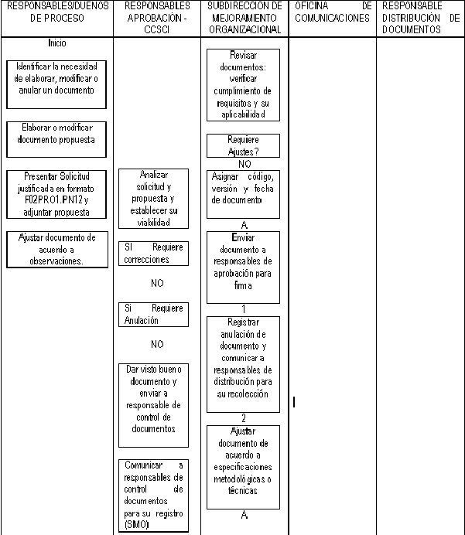
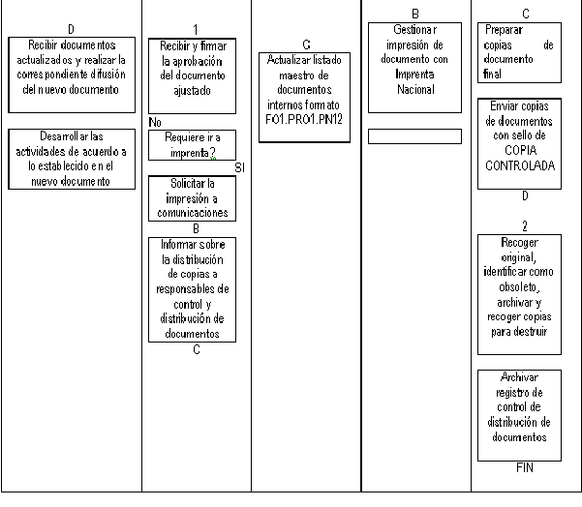
7. INDICADORES DE DESEMPEÑO

Nombre del Indicador | Descripción | Responsable | Fórmula para Cálculo | Fuente de Información | Unidad de Medida | Frecuencia
Eficacia en la elaboración de documentos. | Mide las no conformidades presentadas en la elaboración de documentos del ICBF | Subdirección de Mejoramiento | No. de no conformidades de forma en los documentos/ Total de documentos elaborados*100 | Auditorías internas de calidad, solicitudes de modificación | % | Semestral
TIPO DE DOCUMENTO | DENOMINACIÓN | ELABORACIÓN | REVISIÓN | APROBACIÓN
Manual de la Calidad | MC | SMC  RP | DPL | CC
Manual de Procesos | MP | SMC  RP | DPL | CCSCI
Procedimientos | PR | RP | DPL – SMO | CCSCI
Lineamientos de Programación | LP | SP  RP | SG  DPL  DT | DG
Lineamientos Técnico – Adm Misionales | LM | SLE  RP | DT  SG  DPL | DG
Instructivos | I | RP | DPL-SMO | DG SG  DT DPL  DE DGH  DF DA
Guías | G | RP | DPL-SMO | DG SG  DT DPL  DE DGH  DF DA
Formatos | F | RP | SMO | DPL

Siglas utilizadas en el Procedimiento

DG: Dirección General
SG: Secretaría General
RD: Representante de la Dirección ante el SGC
DPL: Dirección de Planeación
DT: Dirección Técnica
DE: Dirección de Evaluación
DGH: Dirección de Gestión Humana
DF: Dirección Financiera
DA: Dirección Administrativa
SLE: subdirección de Lineamientos y Estándares
SAT: Subdirección de Asesoría Territorial
SID: Subdirección de Intervenciones Directas
SP: Subdirección de Programación
SMO: Subdirección de Mejoramiento Organizacional
SSI: Subdirección de Sistemas de Información
OCAC: Oficina de Comunicaciones y Atención al Ciudadano
OCC: Oficina de Cooperación y Convenios
OJ: Oficina Jurídica
OCI: Oficina de Control Interno
OCID: Oficina de Control Interno Disciplinario
CC: Comité de la Calidad
CCSCI: Comité de Coordinación del Sistema de Control Interno
GD: Grupo de Gestión Documental
RP: Responsables de proceso
RA: Responsables de revisión y aprobación
RCD: Responsables control de documentos
RP: Responsables Publicaciones
RD: Responsables distribución de documentos
N: Normatividad
F: Formato
N: Sede Nacional
R: Regional
A: Agencia
Z: Centro Zonal
9. ANEXOS
Anexo 1. Estructura para procesos
Anexo 2. Estructura para procedimientos.
Anexo 3. Estructura para lineamientos.
Anexo 4. Codificación de documentos
Anexo 5. Formato Listado maestro de documentos internos
Anexo 6. Formato Listado maestro de documentos Externos
Anexo 7. Formato Solicitud, elaboración, actualización o anulación de documentos
Anexo 8. Esquema General para la elaboración de documentos
PROCEDIMIENTO

ELABORACIÓN Y CONTROL DE DOCUMENTOS

Anexo 1 – Estructura para Procesos

PROCESO: | CODIGO PROCESO
DUEÑO DEL PROCESO | RESPONSABLE: (S)
OBJETIVO (S) DE CALIDAD:
Objetivo Proceso:
PROVEEDOR | ENTRADAS | ACTIVIDADES | SALIDAS | CLIENTE
RECURSOS | PROCEDIMIENTOS/DOCUMENTOS /REGISTROS |  | ASPECTOS LEGALES (LEY/CLIENTE)
PARÁMETRO DE CONTROL/ SEGUIMIENTO/ MEDICIÓN |  | INDICADORES | META |  | SEGUIMIENTO  (periodicidad)
Nota: Para los procesos que no estén siendo incluidos en el Sistema de Gestión de la Calidad, solamente será obligatorio los siguientes aspectos: Nombre del Proceso, Objetivo, entradas, salidas, proveedor, cliente, procedimientos e indicadores con su descripción completa.

Anexo 2

Estructura para Procedimiento

1. Título y subtítulo (obligatorio). El título indica el nivel al que pertenece el documento (manual de calidad, manual de procesos, procedimiento, instructivo, guía o lineamiento). Se menciona el nombre del proceso (11 pts) y debajo el nombre del procedimiento (10 pts.)

2. Objetivo (obligatorio). Expresar en forma clara y concisa la finalidad del documento.

3. Alcance (obligatorio). Definir claramente el campo de aplicación, área y actividad, del documento.

4. Definiciones (opcional). Señala el significado de los principales términos utilizados en el documento y que no son de uso común o tienen un significado específico. Incluye la descripción de símbolos o abreviaturas.

5. Descripción de actividades (Obligatorio). Identifica el desarrollo del proceso, aclarando qué se debe hacer, quién lo debe hacer, en dónde y cómo se debe hacer, qué registros se deben usar, para lo cual se emplea el siguiente cuadro:

No. | Actividad | Responsable | Registro
Inicio
1
2
3
4
N
Fin

6. Documentos de referencia (opcional), se debe indicar los procedimientos, instrucciones, datos, normas, leyes, resoluciones, decretos, manuales y en general documentación que contenga información asociada y/o conectada al procedimiento, no es necesario anexarlos pero si es posible dar a conocer su ubicación.

7. Diagrama de flujo (Opcional). Utilizados principalmente en los procedimientos; en los instructivos es opcional emplear esta modalidad. Deberán emplear la siguiente simbología:
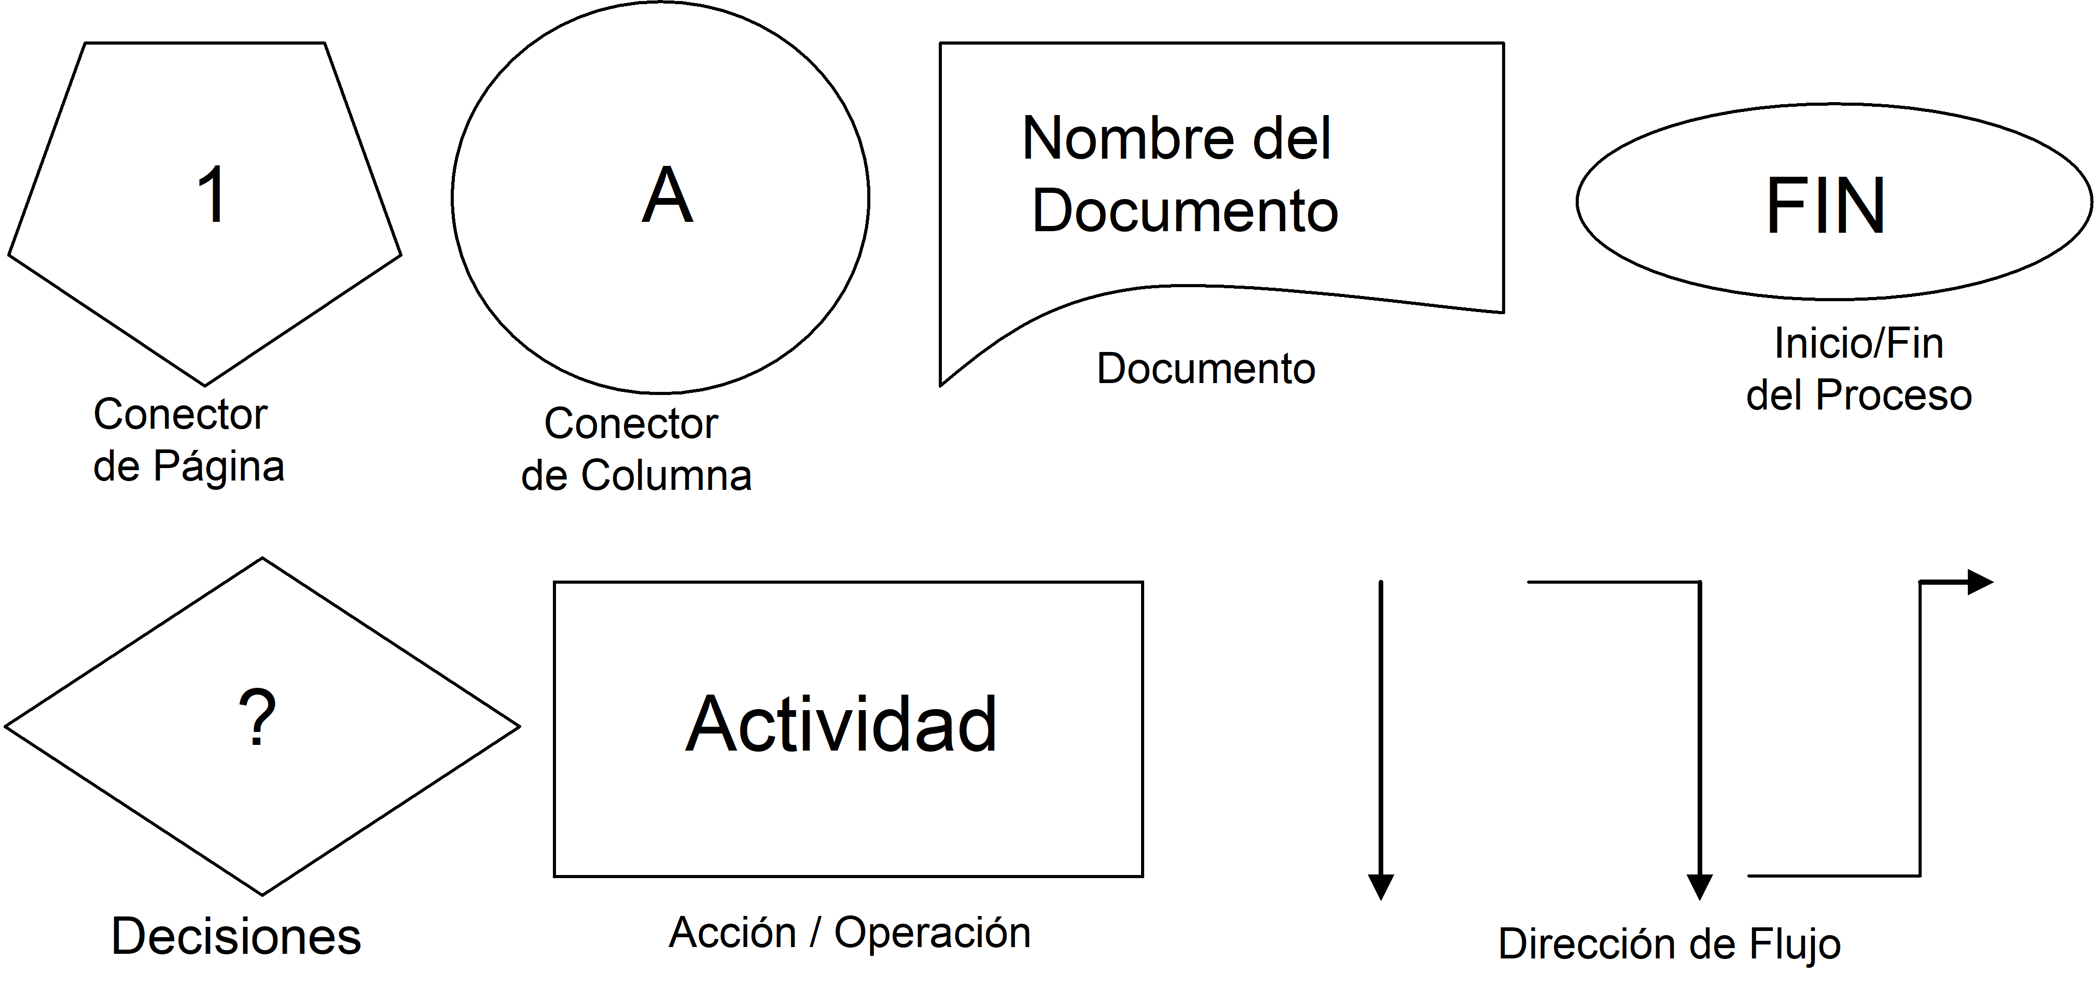

8. Indicadores de desempeño: (opcional). Miden la eficacia del proceso y coincidencia de la realidad con lo que está escrito. En lo posible deben ser cuantitativos, basados en el análisis de los objetivos. El diseño de un indicador por procedimiento o actividad dependerá del impacto que tenga dentro del proceso a que pertenezca, sin embargo es obligatorio el indicador para el proceso.

Nombre del Indicador | Descripción | Responsable | Fórmula para Cálculo | Fuente de Información | Unidad de Medida | Frecuencia
Ejemplo: Proceso Prediagnóstico
Nombre del Indicador | Descripción | Responsable | Fórmula para Cálculo | Fuente de Información | Unidad de Medida | Frecuencia
Eficacia del prediagnóstico | Mide que las HSF contengan los elementos necesarios para hacer un direccionamiento acertado de usuarios. | Trabajador social CZ | No. HSF con información completa por 100  Total de Historias muestreadas | Historias Socio familiares abiertas en el periodo | % | Quincenal
9. Anexos: Se relacionan otros documentos que suministran información y que se incluyen en.el procedimiento como los formatos en los cuales se llevan los registros que deben conservarse como evidencia de la actividad o proceso, tablas para cálculos, gráficos, listados, tablas informativas y/o de valores, etc. Los impresos o formatos deben estar identificados claramente, ya que una vez diligenciados se convierten en registros de datos.

La diagramación de los formatos en cuanto al encabezado y pie de página, se ciñe igualmente a lo estipulado para la documentación.

Anexo 3

Estructura para Lineamientos Técnico-Administrativos

1. JUSTIFICACIÓN

La justificación plantea la necesidad de implementar un servicio o programa.

2. MARCO LEGAL

Se mencionan las normas que amparan la propuesta o lineamientos establecido.

3. DEFINICIÓN

Se define el programa o servicio a tratar.

4. OBJETIVOS

OBJETIVO GENERAL

Describir en forma concreta el objetivo general que está apuntando el programa o servicio o con las orientaciones del área o tema.

4.2 OBJETIVOS ESPECÍFICOS

Se establecen los objetivos específicos de servicio o programa, área o tema definido.

5. METAS
Define las metas que se pretenden obtener con la ejecución del programa, área o tema.

6. POBLACIÓN OBJETIVO

Se describe la población a la cual está dirigido el programa o servicio.

7. ACTORES DEL SERVICIO O PROGRAMA

Se indican cuáles son los responsables de ejecutar el programa o que intervienen en el programa área o tema.

8. PROCEDIMIENTO

Se describe la forma como se va a ejecutar el programa o tema durante su permanencia. Puede aplicarse el esquema definido en el anexo 2.

10. SEGUIMIENTO Y EVALUACIÓN
Define el seguimiento que se debe hacer a la política, programa o servicio y cómo se realiza la evaluación.

Anexo 4

Codificación de documentos

La siguiente es la estructura de codificación para los documentos y formatos, así:

MC Manual de la Calidad  MP Manual de Procesos  PR Procedimientos | L Lineamiento  P Proceso  I Instructivo | G Guía  N Normatividad  F Formato

Todos los documentos siguen un orden consecutivo y se tendrá en cuenta del nivel del que son emanados, así:

N: Sede Nacional

R: Regional

A: Agencia

Z: Centro Zonal
Los manuales de calidad se codifican así:

MCN 01 Manual de la Calidad – Sede Nacional – 01

Manual Sede 01 (Consecutivo)

De Calidad Nacional

Los procesos se codifican así:

PN 01 Proceso de Planeación Estratégica de la Sede Nacional – 01

Proceso Sede Nacional 01 (Consecutivo)

Los procedimientos se codifican así:

PRO01 PN01 Procedimiento 01 (Procedimiento planeación estratégica del Proceso de la sede Nacional 01 - del Proceso de la sede nacional – Planeación estratégica).

Procedimiento Consecutivo Proceso relacionado

Los formatos se codifican así:

F01.PRO1.PN01 Formato 01 (Formato 01 -Elaboración planeación estratégica) del Procedimiento 01 (Procedimiento planeación estratégica) - Del Proceso de la sede nacional 01 (Planeación estratégica).

Formato Procedimiento Proceso relacionado y consecutivo

Los códigos van ubicados en el espacio reservado para ello en el encabezado de cada documento. Respecto a los formatos, se coloca en la parte inferior derecha. Anexo 5

Listado maestro de documentos internos

PROCESO | CÓDIGO | RESPONSABLE | NOMBRE DOCUMENTO | CÓDIGO | VERS | FECHA | DISTRUBUCIÓN

Anexo 6

Listado Maestro de Documentos Externos

NOMBRE DOCUMENTO | PROCEDENCIA  (QUIEN EMITE) | FECHA | UBICACIÓN DOCUMENTO

Anexo 7

Solicitud de elaboración, modificación o anulación de documentos

FECHA: | SOLICITUD DE: ELABORACIÓN: ___  ACTUALIZACIÓN___  ANULACIÓN___
NOMBRE DEL DOCUMENTO:
CÓDIGO DEL DOCUMENTO:

JUSTIFICACIÓN:

Solicitado por:
ANÁLISIS DE LA SOLICITUD:

Vo. Bo. Responsable Revisión y Aprobación:
COMENTARIOS SUBDIRECCIÓN DE MEJORAMIENTO ORGANIZACIONAL

Aprobado Subdirección Mejoramiento Organizacional
FECHA APROBACIÓN: _____________
CÓDIGO: _______________ VERSIÓN _____________________

Anexo 8

Esquema general para la elaboración de documentos
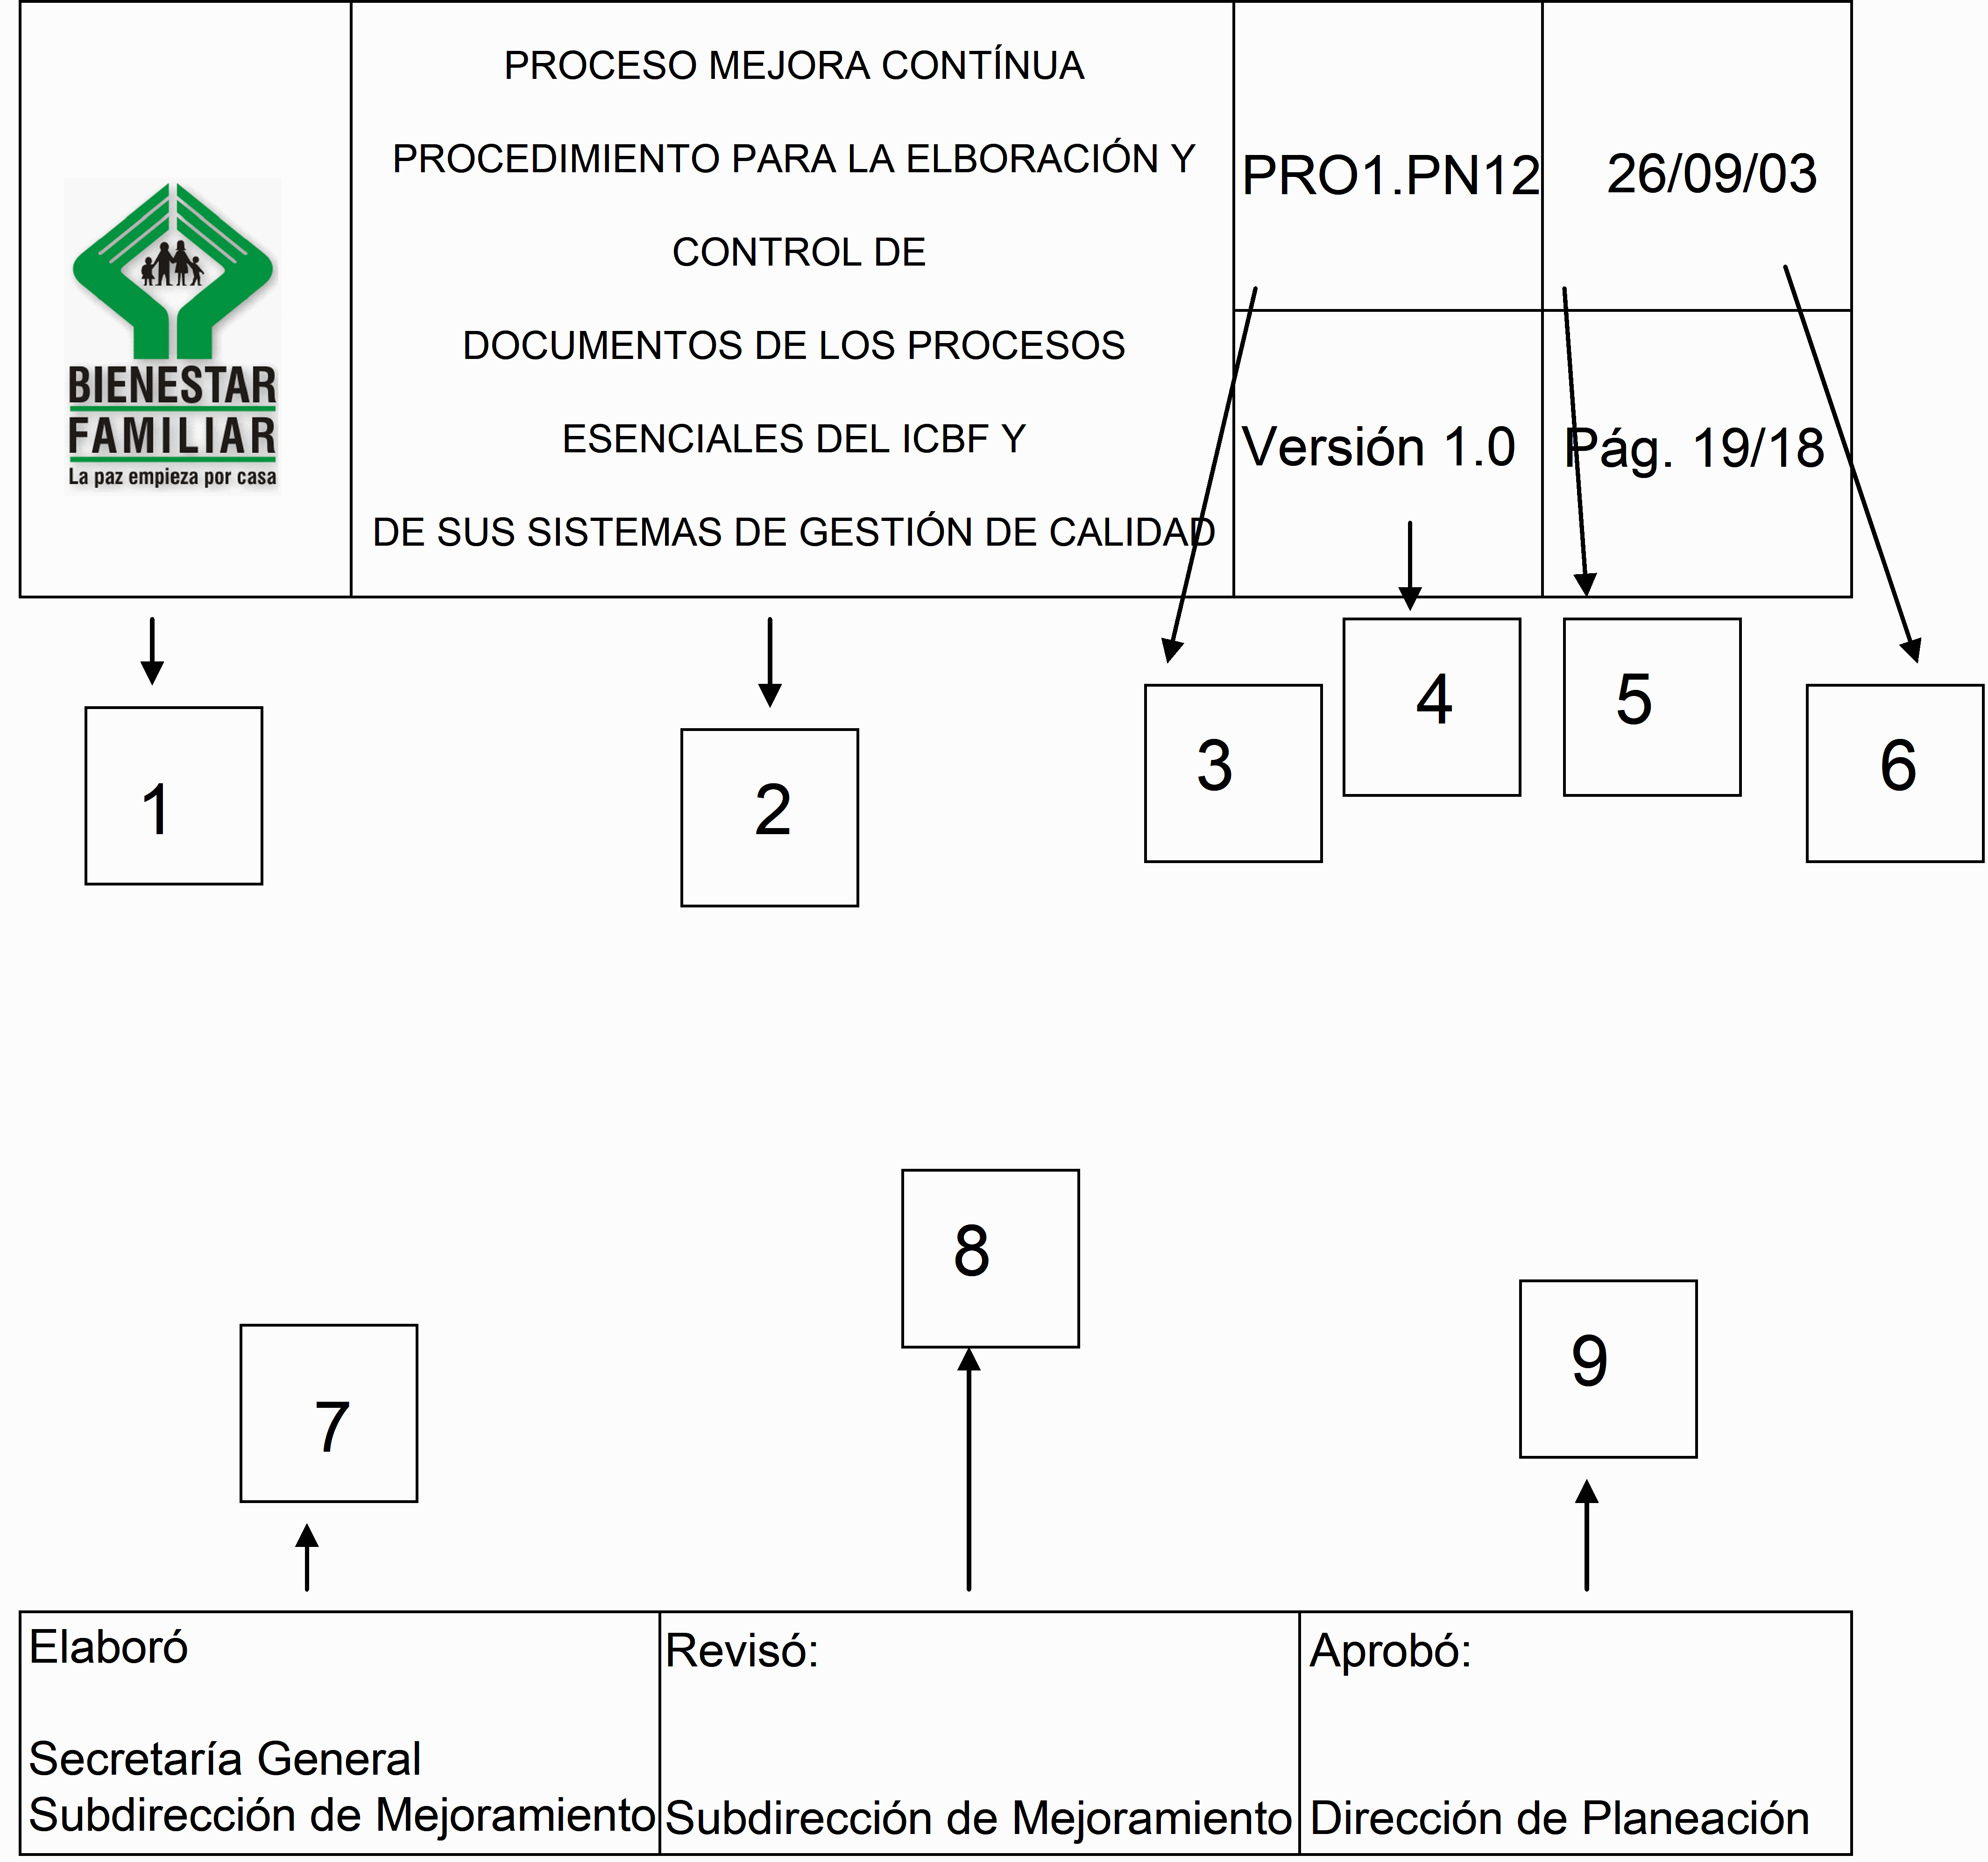

(1) Logotipo Institucional
(2) Título y Subtítulo del documento (proceso del cual depende y nombre procedimiento).

(3) Código del documento, mayúscula y centrado.

(4) Número de versión del documento iniciando en 1.

(5) Fecha de aprobación del documento (DD/MM/AA)

(6) Consecutivo de página seguido de un slash (l) número total de páginas

(7) Casilla elaboración – Coloque área –

(8) Casilla revisión - Se continúa con el procedimiento para revisión (véase numeral 8 de este procedimiento)

(9) Casilla aprobación - Se continúa con el procedimiento para revisión (véase numeral 8 de este procedimiento)

NOTA: Los numerales 7, 8 y 9 se colocan únicamente en la primera página.

